Федеральное агентство связи

Ордена трудового Красного Знамени федеральное государственное бюджетное

образовательное учреждение высшего образования

«Московский технический университет связи и информатики»

Кафедра Математической кибернетики и информационных технологий

Отчет по лабораторной работе № 1

по дисциплине «Введение в профессию»

Выполнил: студент группы БВТ1905

Ольхин Виталий Витальевич

Проверил: _________________

Москва, 2019

Цель работы:

Изучение интерфейса пользователя системы MATLAB и основ работы с системой в режиме прямых вычислений.

Индивидуальное задание:

|  |  |  |
| --- | --- | --- |
| № | **Выражение** | **Переменные** |
| 2 |  | c=17.2; b = 3.31; a = -0.01; x = 0.48; k = 5; |

|  |  |
| --- | --- |
| 22. | Вычислить разность вектора, полученного в первом задании и вектора того же размера, состоящего из модулей значений того же вектора. Вывести второй элемент полученного вектора, заменить 1, 2, 3 элементы вектора на 0.  Вычислить индекс минимального элемента вектора. |

Скриншоты: 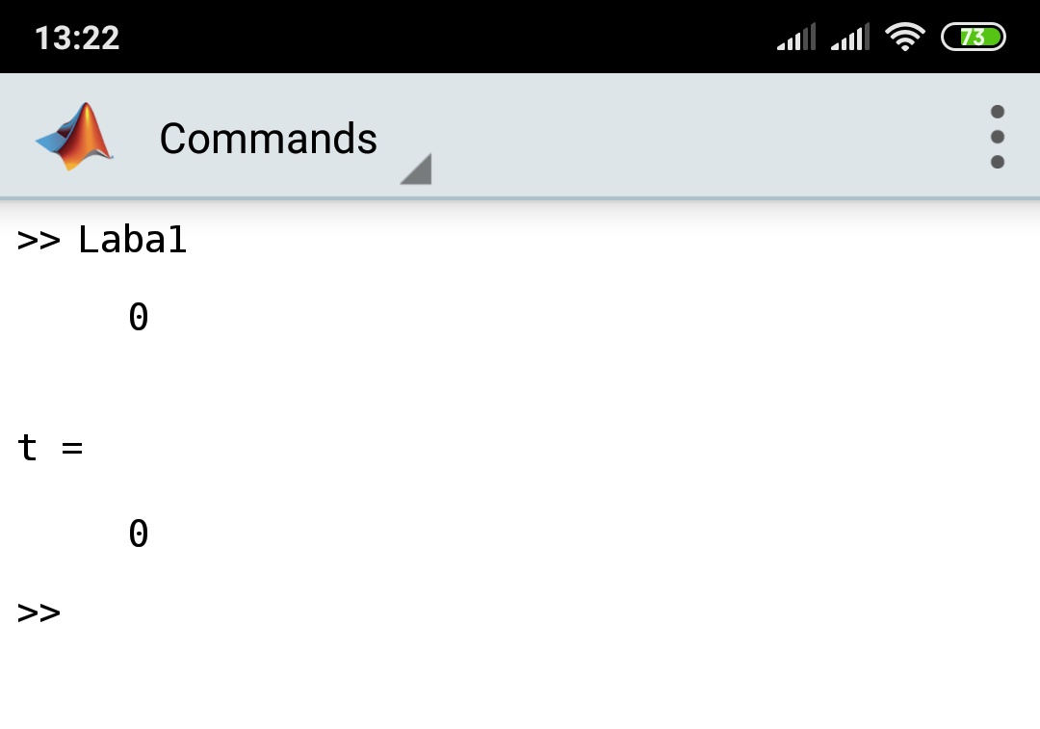

Исходный код программы :

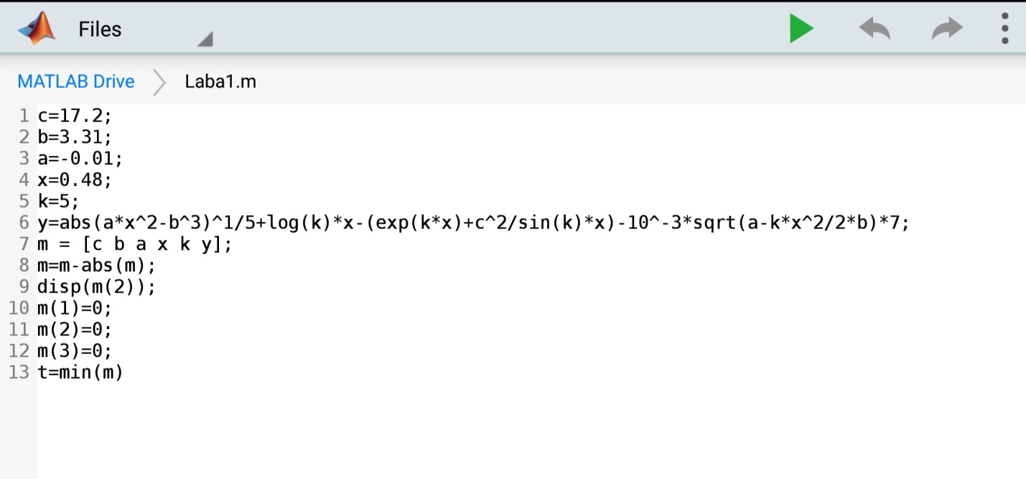

Заключение:

Я изучил интерфейс системы MATLAB и обучился основам работы с системой.